Le Parisien du 29 mars 2019

Hausse de la température des océans : pourquoi si peu de réactions ?

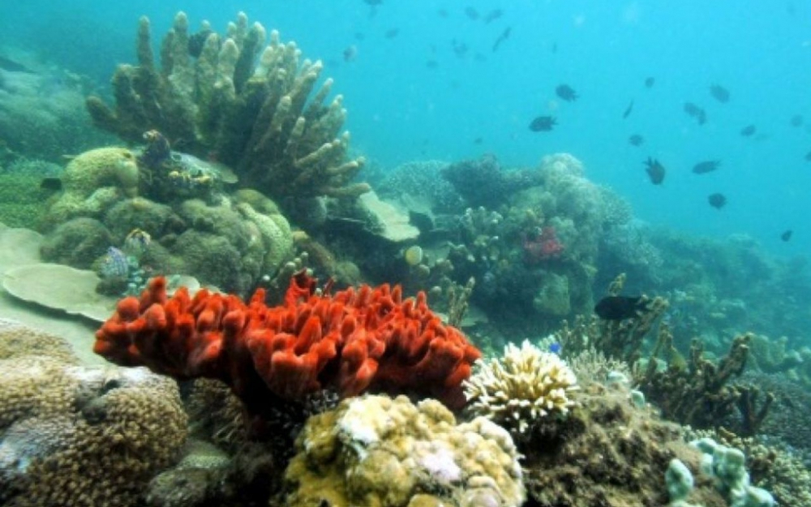
La zone marine protégée de la baie de Honda près de l’île de Palawan, aux Philippines. AFP/ROMEO GACAD

Depuis plusieurs années, les études alertant sur une augmentation de la température des mers se multiplient, sans provoquer de sursaut politique.

Le constat ne surprend plus personne, tant il a si souvent déjà été établi. Dans un nouveau rapport publié jeudi, l’Organisation météorologique mondiale (OMM) a de nouveau alerté sur la hausse de température des océans. En 2018, les records de l’année précédente ont même été « pulvérisés ».

Des chercheurs de l’université de Berne avaient déjà pointé l’été dernier, dans une étude parue dans la revue Nature, un vrai boom de cette surchauffe depuis 1982. « Il y a une tendance à la hausse qui est continue et lourde, et qui devrait continuer », rappelle Jean-Pierre Gattuso, directeur de recherche au laboratoire d’océanographie de Villefranche-sur-Mer (Alpes-Maritimes), interrogé par le Parisien.

LIRE AUSSI >Canicules marines : « La Méditerranée se tropicalise »

« Le climat n’était pas la priorité à l’époque »
Mais cette tendance a beau exister depuis près de quatre décennies, pas grand-chose n’avait été fait pour en limiter l’ampleur. « En 2003, on avait eu une mortalité excédentaire à cause de la canicule mais on n’a pas été capable d’agir. Il y avait eu d’autres problèmes sociaux ou économiques, et le climat n’était pas la priorité à l’époque », rappelle Jean-Pierre Gattuso. « Il y a eu une non-prise de
conscience des politiques et le changement de façon de penser n’a pas encore eu lieu, alors qu’on a les moyens d’agir », se désole de son côté auprès du Parisien Jean-Baptiste Sallée, océanographe à la Sorbonne Université.

Quand on pense hausse de la température de la mer, certains peuvent d’abord se dire heureux à l’idée de pouvoir se baigner l’étédans une eau moins fraîche, sans penser aux effets sur la faune marine. Car tandis que des récifs de corail subissent une surmortalité très élevée, de nombreux poissons sont obligés de migrer, pénalisant le tourisme ou l’activité économique dans certaines zones.
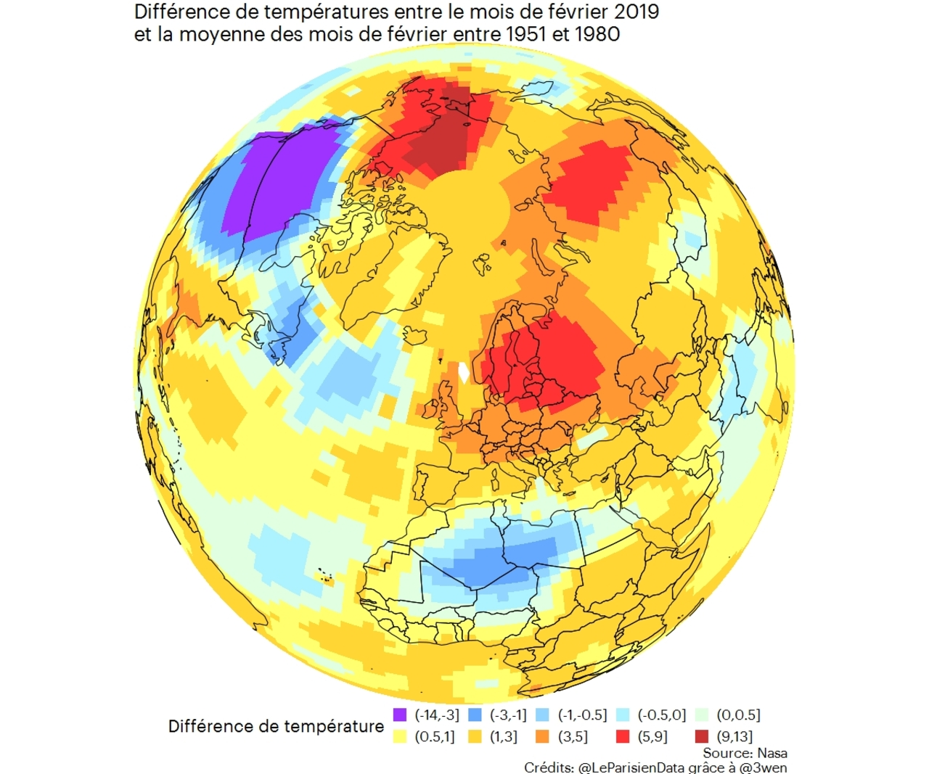
« La grande barrière de Corail qui se meurt c’est extrêmement inquiétant, car ça joue un rôle essentiel pour l’espèce humaine et c’est aussi une ressource touristique importante », pointe Jean-Pierre Gattuso. « On pense que la hausse de la température des océans ne nous affecte pas directement, mais c’est faux car c’est une ressource énorme en termes économiques et en matière de biodiversité », abonde Jean-Baptiste Sallée. Et ce, d’autant que le niveau moyen de la mer monte également avec les banquises qui fondent.

C’est d’autant plus étonnant que la hausse de température des océans ne nous alerte pas davantage qu’elle est un parfait indicateur du réchauffement climatique en général. « Les océans ont une force d’inertie énorme et 90 % de la chaleur y est stockée. C’est une mesure sans équivoque du réchauffement du climat et du fait qu’il est dû à l’activité humaine », explique Jean-Baptiste Sallée.

Mobilisation de la jeunesse

Et si la prise de conscience commençait à se faire ? Déjà, la COP 21 avait débouché en décembre 2015 sur un accord signé à l’unanimité des Etats et visant à réduire les émissions de CO2. Et « nos travaux montrent que si on suit un scénario d’émissions compatible avec cet accord, on peut stabiliser la température des océans », indique Jean-Pierre Gattuso. Mais comme ce dernier le reconnaît aussitôt, « si des progrès ont été faits, on n’est pas sur ce scénario car l’Union européenne et les Etats-Unis n’agissent pas autant qu’ils le devraient ».

Mais surtout, depuis plusieurs semaines, des jeunes citoyens se mobilisent dans plusieurs pays pour le climat. « L’espèce humaine est ainsi faite qu’on agit sous la pression et c’est aussi le cas des gouvernements. Il faut un lobby climatique et je pense que la mobilisation des citoyens et des jeunes peut fonctionner », se réjouit Jean-Pierre Gattuso.

De son côté, Jean-Baptiste Sallée garde espoir : « Si les politiques ne veulent pas entendre depuis des années le message des scientifiques, j’espère qu’ils vont au moins entendre celui des citoyens, ne serait-ce que pour des raisons bassement électorales. »

LIRE AUSSI >Marche des jeunes pour le climat : « Ta planète, tu la veux bleue ou bien cuite ? »

